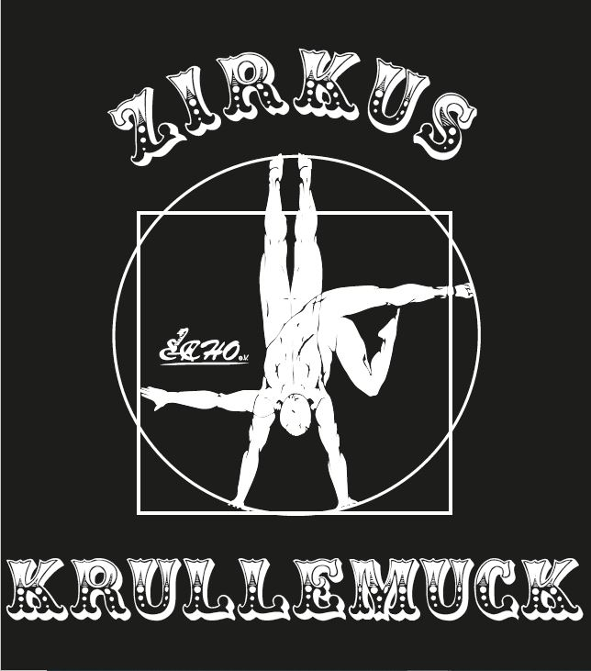
Trainingsheft
Von: _________________________

März 2021
Herzlich Willkommen im Zirkus-Krullemuck-Trainingsheft!
Wir haben wieder ein paar neue Videos für euch gedreht – diesmal braucht ihr einen alten Fahrradschlauch, um bei den witzigen Übungen mitzumachen. Die Videos gibt es wie immer unter https://kiku-online.net/zirkus-krullemuck-training.
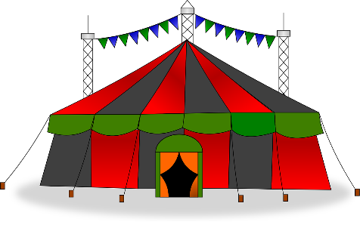
Das Funktionsprinzip ist gleichgeblieben (Trainingsplan mit dem Aufwärmen, Krafttraining, Dehnen und einem Special, dann die Challenges und das Glossar).
Also übt fleißig weiter und schickt uns gerne Videos von euch beim Trainieren oder wenn ihr eine der Challenges geschafft habt!
Bis bald und bleibt gesund!
Viel Spaß beim Trainieren!
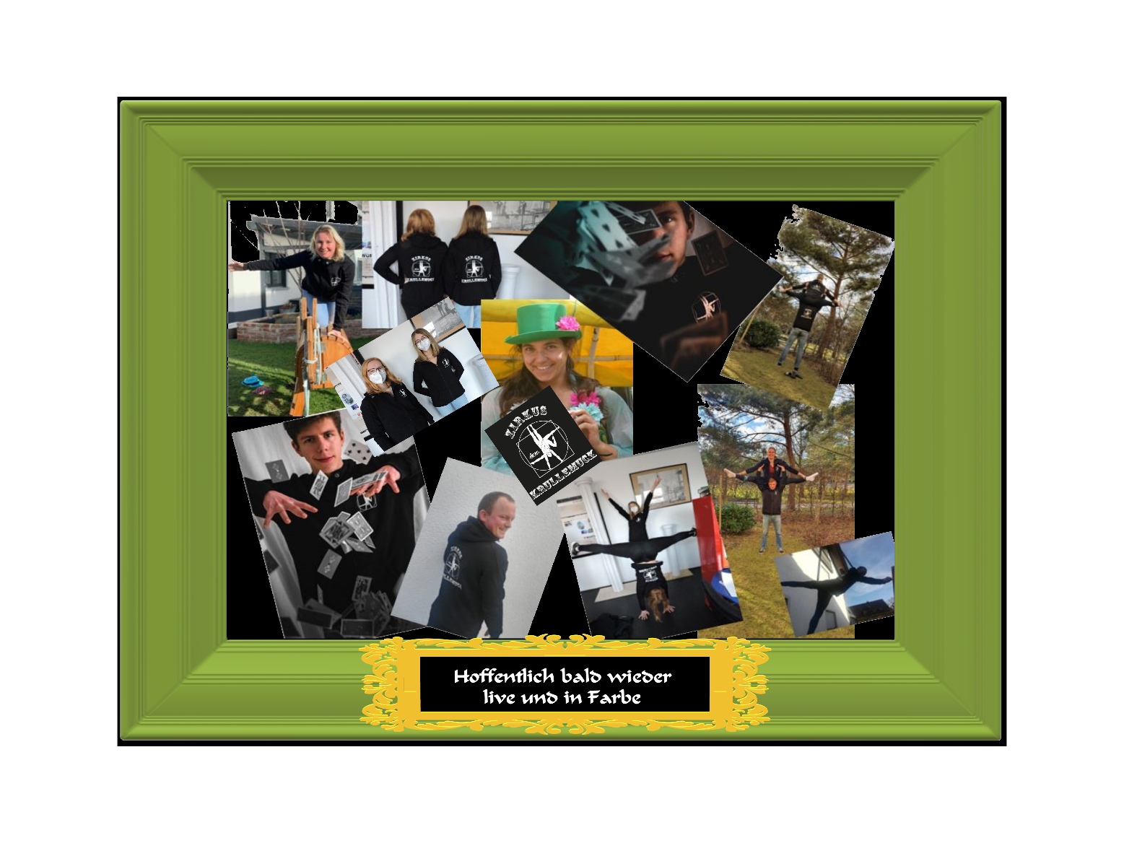
Eure TrainerInnen

Trainingsplan
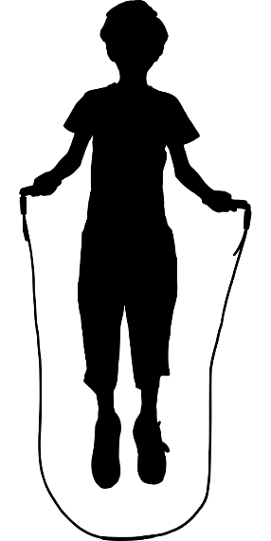
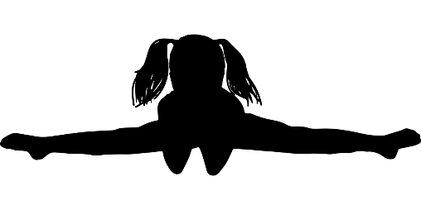
Montag
Übung | Datum & Unterschrift
 | 1.3. | 15.3. | 29.3.
Warm-up Känguruhopsen
Krafttraining mit Fahrradschlauch 1
Dehnen mit Fahrradschlauch 1
Special Move Videos
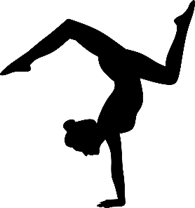
Dienstag
Übung | Datum & Unterschrift
 | 2.3. | 16.3. | 30.3.
Warm-up 3 (Januar-Videos)
1:30 min Plank
Spagate mit der Kissenmethode
1 min Handstand
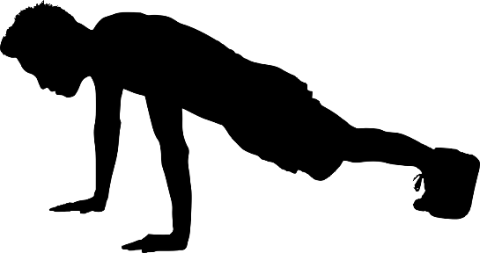
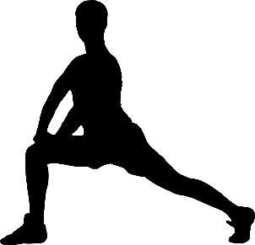
Mittwoch
Übung | Datum & Unterschrift
 | 3.3. | 17.3. | 31.3.
Seilspringen (Lieblingsmusik an & los geht’s – ca. 4 min)
Krafttraining mit Fahrradschlauch 2
Oberschenkel Dehnen
Jonglieren

Donnerstag
Übung | Datum & Unterschrift
 | 4.3. | 18.3. | 1.4.
15 Burpees
Schweizertraining 2
Rücken (Kobraposition 20s, Brücke 10s) zweimal
Frosch/Schweizer |  |  | 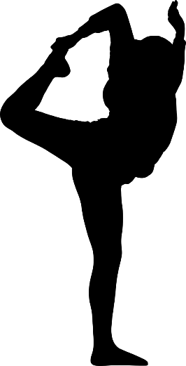

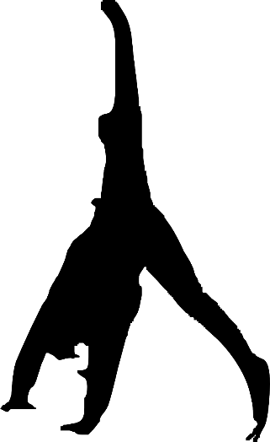
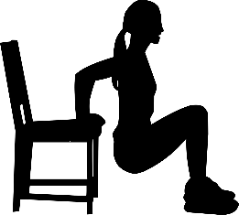
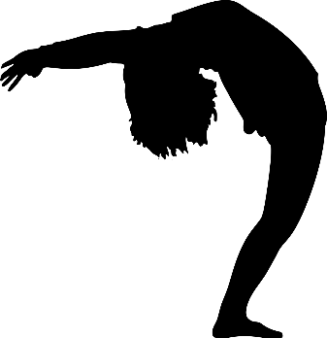
Freitag
Übung | Datum & Unterschrift
 | 5.3. | 19.3. | 2.4.
Warm-up 4 (Januar-Videos)
Arme (5 Liegestützen + 5 Trizepsdips) dreimal
Handgelenke dehnen (Video Januar)
1 min Handstand

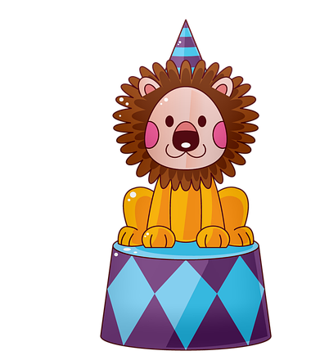
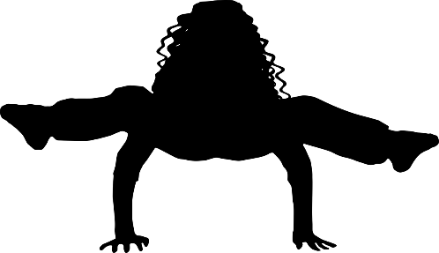
Samstag
Übung | Datum & Unterschrift
 | 6.3. | 20.3. | 3.4.
Warm-up mit Fahrradschlauch
Krafttraining mit Fahrradschlauch 3
Dehnen mit Fahrradschlauch 2
Special Move Videos

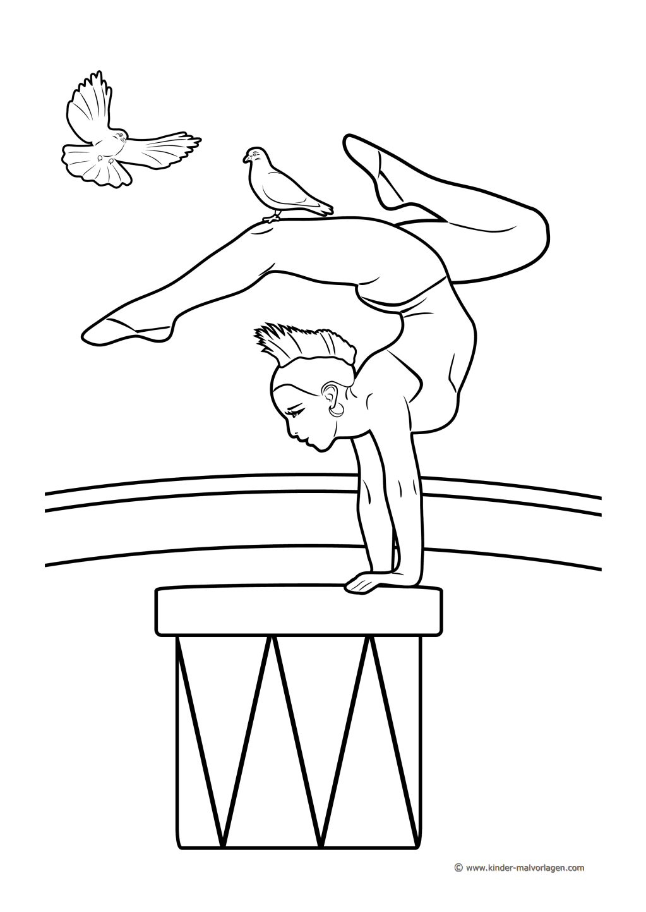
Zum Ausmalen

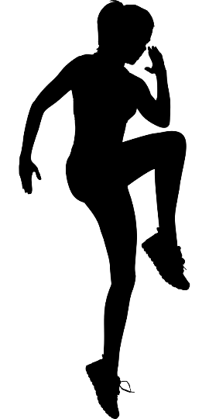
Sonntag
Übung | Datum & Unterschrift
 | 7.3. | 21.3. | 4.4.
Warm-up Känguruhopsen
Schweizertraining 3
Dehnen mit Fahrradschlauch 1
Partnerakrobatik | 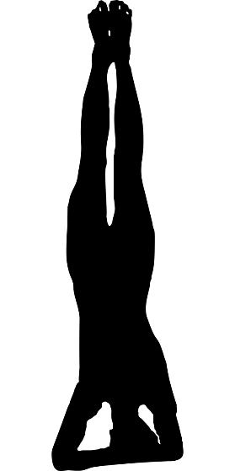

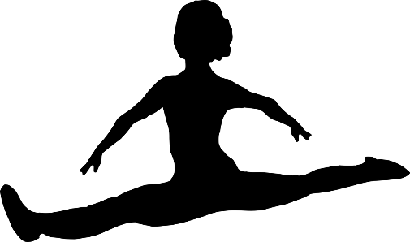
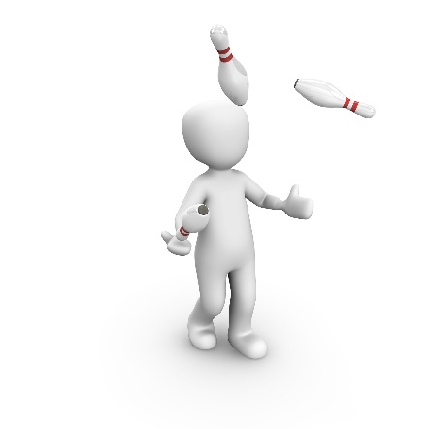
Montag
Übung | Datum & Unterschrift
 | 8.3. | 22.3. | 5.4.
Warm-up 5 (Januar-Videos)
30 Sit-ups
Spagate mit der Kissenmethode
Jonglieren

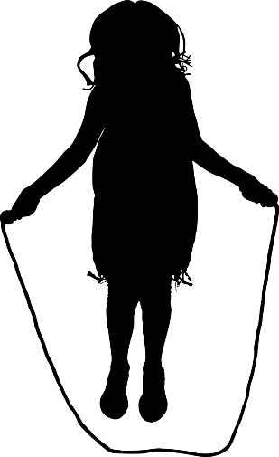
Dienstag
Übung | Datum & Unterschrift
 | 9.3. | 23.3. | 6.4.
Seilspringen (Lieblingsmusik an & los geht’s – ca. 4 min)
Baby-Shark Challenge
Bücke (im Sitzen vorbeugen)
Special Move Videos
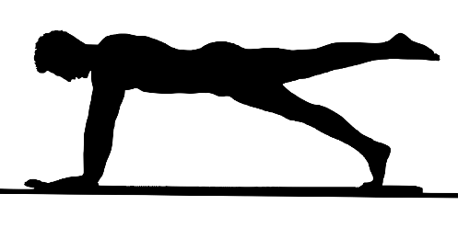
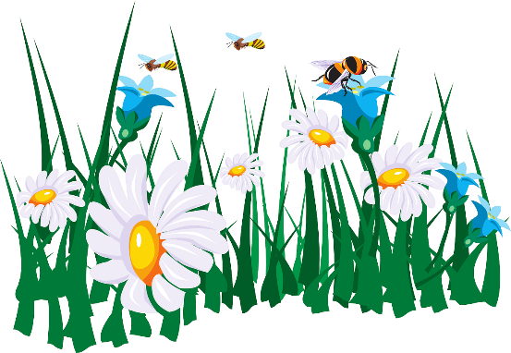
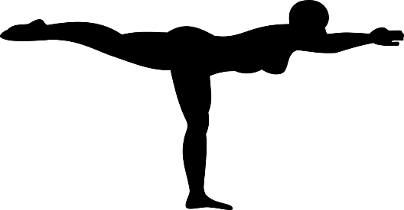
Mittwoch
Übung | Datum & Unterschrift
 | 10.3. | 24.3. | 7.4.
Bergsteiger (30 mal)
Krafttraining mit Fahrradschlauch 1
Oberschenkel dehnen
Standwaage

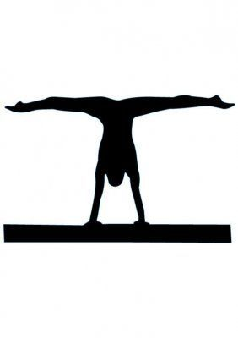
Donnerstag
Übung | Datum & Unterschrift
 | 11.3. | 25.3. | 8.4.
Warm-up mit Fahrradschlauch
Schweizertraining 2
Dehnen mit Fahrradschlauch 2
1 min Handstand

Freitag
Übung | Datum & Unterschrift
 | 12.3. | 26.3. | 9.4.
15 Burpees
Krafttraining mit Fahrradschlauch 2
Spagate mit der Kissenmethode (Jede Seite+Mitte zweimal 30s)
Partnerakrobatik |  |  | 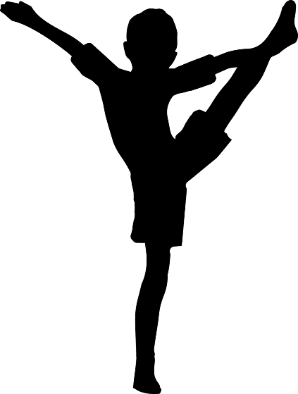

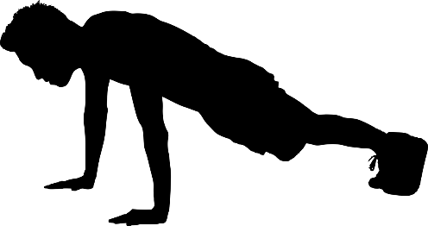
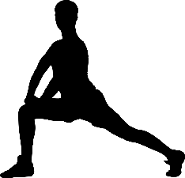
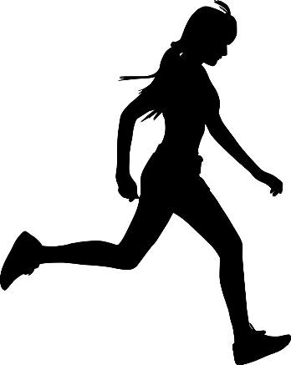
Samstag
Übung | Datum & Unterschrift
 | 13.3. | 27.3. | 10.4.
Warm-up Känguruhopsen
Schweizertraining 3
Rücken (Kobraposition 20s, Brücke 10s) dreimal
Special Move Video

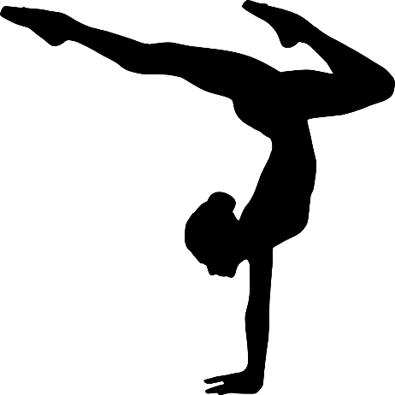
Sonntag
Übung | Datum & Unterschrift
 | 14.3. | 28.3. | 11.4.
Warm-up 4 (Januar-Videos)
Krafttraining mit Fahrradschlauch 3
Schmetterling (40s)
1 min Handstand
Jetzt wieder zu Seite 3
Challenge
Auf diesen Seiten kannst du deinen Fortschritt bei verschiedenen Kunststücken dokumentieren. Übertrag einfach deinen Fortschritt aus dem vorherigen Heft und mach dann hier weiter.
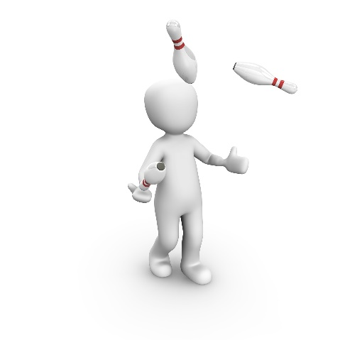
Bei den Kunststücken, die mit diesem gelben Stern gekennzeichnet sind, kannst du uns, wenn du das Kunststück schaffst, gerne ein Video davon schicken – Dann gibt es eine kleine Überraschung .

Special Move Videos:
Wir haben auf der Kiku-Seite für euch Videos mit verschiedenen Aufgaben vorbereitet – Wenn ihr eine Aufgabe geschafft habt, könnt ihr es hier abhaken.
Video | Geschafft??
Der sportliche Knicks
Festklebende Hände
Handtuch falten
Handtuchübergabe
T-Shirt an und T-Shirt aus (Füße auf dem Stuhl)
T-Shirt an und T-Shirt aus (Füße an der Wand)

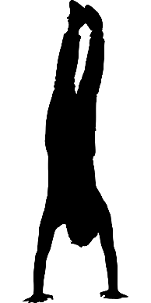
Handstand:
Um Handstand gut zu können braucht es viel Zeit und Übung – Also nicht die Geduld verlieren und immer weiter üben!
Zeit | Geschafft??
60 Sekunden
W
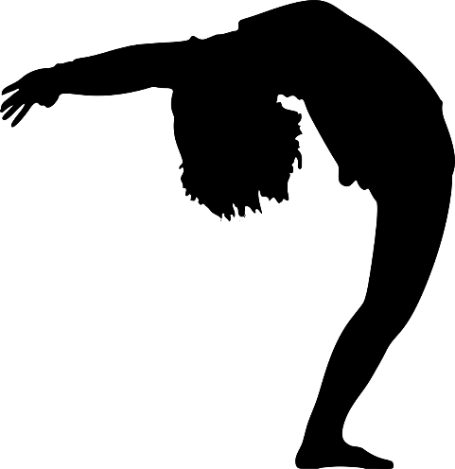
Vorher

Rückwärts in die Brücke:
Nachher
Geschafft??

Spagate – mit der Kissenmethode:
https://kiku-online.net/beweglichkeit
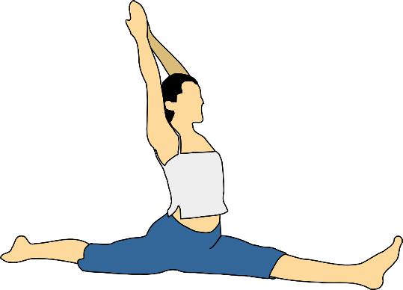
Wenn du ganz unten bist, dann leg Kissen unter den vorderen Fuß und üb den Überspagat!

Spagate links und rechts
W
Links |  | Rechts
Anzahl der Kissen | Geschafft?? | Anzahl der Kissen | Geschafft??

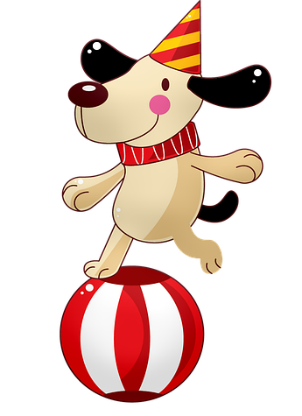
Spagat Mitte
Anzahl der Kissen | Geschafft??

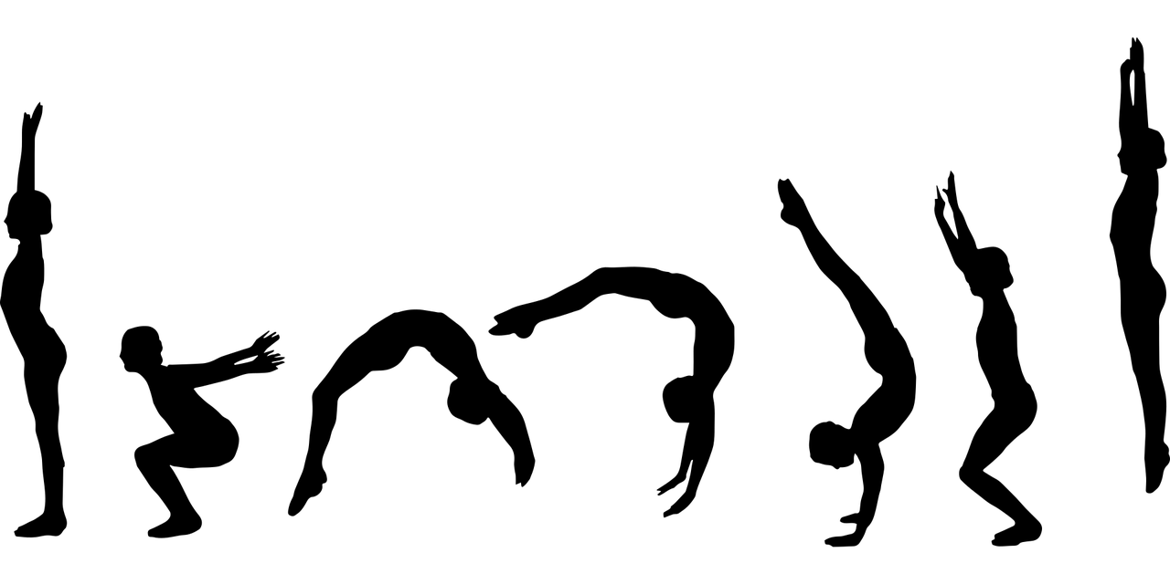

Glossar
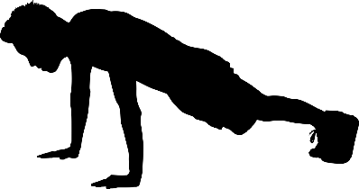
Hier findet ihr alphabetisch sortiert die Erklärungen zu den Übungen, die ihr für den Trainingsplan März braucht. Schaut euch, wenn ihr euch bei etwas nicht ganz sicher seid, einfach die Videos auf der Kiku-Seite nochmal an.
Aufwärmen: Videos: Kiku-Seite
- Warm-up 3, 4, 5 und Warm-up Känguruhopsen/mit Fahrradschlauch findet ihr auf der Kiku-Seite
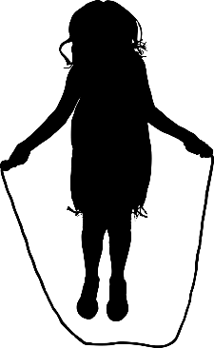
- Bergsteiger: In die Liegestützposition gehen und die Knie schnell nacheinander gebeugt nach vorne ziehen (sozusagen wie Kniehebelauf nur in der Liegestützposition). Jedes Knie 30 mal nach vorne ziehen.
- Burpees: Strecksprung-Liegestütz (10 mal)
- Seilspringen: 3 Minuten - Probiert es auch mal rückwärts!
Krafttraining: Videos: Kiku-Seite
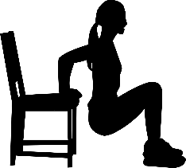
- Arme kreisen: mit den gestreckten Armen erst langsame, große Kreise vorwärts beschreiben, dann immer kleiner und schneller werden. Dann die Richtung ändern und langsam wieder größer und langsamer werden
- Arme: 5 Liegestützen und 5 Trizepsdips, das ganze 3-mal wiederholen. Für die Trizepsdips auf einen Stuhl/aufs Sofa setzten, mit den Händen auf der Sitzfläche aufstützen, die Arme langsam beugen und mit dem Po in Richtung Boden, dann wieder hochdrücken. Nicht auf dem Boden absetzten! Die Beine können, je nach Schwierigkeit, gestreckt oder gebeugt werden.
- Baby-Shark Challenge: Mach das Lied „Baby-Shark“ an und starte mit dem Bauchmuskel-Training! Wenn du dir nicht mehr sicher bist, welche Übung wann kommt, schau dir mit deinen Eltern einfach ein Video dazu an (Baby-Shark-Challenge Turnen).
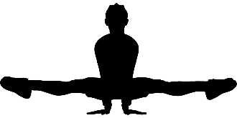
- Brett (Plank): 1:30 min die Plank-Position (Liegestützposition mit Ellenbogen auf dem Boden) halten.
- Hochdrücken: In der Grätsche auf den Boden/auf eine Stuhlkante setzen und mit den Händen den Körper hochdrücken. Bei Bedarf die Fußspitzen auf dem Boden lassen. 3-mal hintereinander so lange halten, wie möglich.
- Kniebeugen, 20 Stück
- Krafttraining mit Fahrradschlauch 1, 2 und 3 findet ihr auf der Kiku-Seite. 1: Im Schlauch stehen und hochziehen, immer breitere Beinstellung 2: Liegestütz und Bein strecken 3: Schlauch über Schulter und Bein strecken
- Schweizertraining 2 und 3: auf der Kiku-Seite. 2: Füße heben immer weiter vorgreifen, gebückt und gegrätscht
3: Hochdrücken auf Stuhl, + Beine abwechselnd heben, beide Beine heben, Schaukeln, auf Boden Po hoch, + durchschieben, Hin und her schieben, alles Hochheben gebückt und gegrätscht, mit Schlauch hochdrücken
- Schwimmer und mit den Beinen schreiben: Für den Schwimmer auf den Bauch legen und 15-mal mit den Armen eine Brustschwimmbewegung machen, dabei den Oberkörper hochheben. Dann auf den Rücken legen und mit gestreckten Beinen so nah am Boden wie möglich die Buchstaben von „Zirkus Krullemuck“ in die Luft schreiben. Dabei darauf achten, dass immer der gesamte Rücken auf dem Boden bleibt, also nicht ins Hohlkreuz gehen!
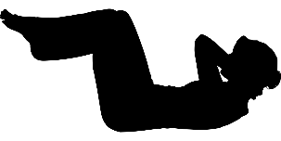
- Sit-ups (20-mal)

Dehnen: Videos: Kiku-Seite
- Beine dehnen zu zweit: s. Video. In der Grätsche gegenübersitzen und einen Gegenstand möglichst gestreckt hin- und hergeben.
- Bücke: mit geschlossenen, gestreckten Beinen auf den Boden setzen und mit möglichst geradem Rücken nach vorne beugen
- Dehnen mit Fahrradschlauch 1 und 2: auf der Kiku-Seite.
1: geschlossene Beine, Zehen rauf und runter, gleichzeitig, einzeln und Beine weiter zum Körper ziehen
2: gegrätscht mit Händen zum Bauch ziehen+ hinter Rücken
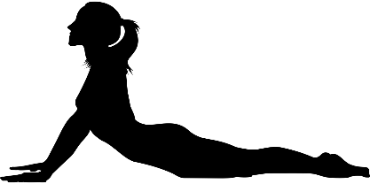
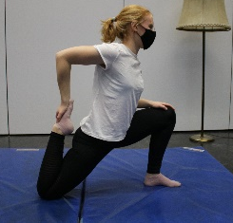
- Handgelenke: Erst Handgelenke Kugeln, dann im Knien mit Hilfe des Bodens vorsichtig in die verschiedenen Richtungen dehnen. S. Video
- Oberschenkel: s. Foto,
auf beiden Seiten 15 s
- Rücken: 20s die Kobraposition halten, dann 10s Brücke, das ganze zweimal wiederholen. Zwischendurch den Rücken rund machen, um ihn zu entspannen.
- Schmetterling: Auf den Boden setzten und die Fußsohlen zusammennehmen. Dann die Knie vorsichtig nach außen in Richtung Boden drücken, sodass es im Oberschenkel dehnt.
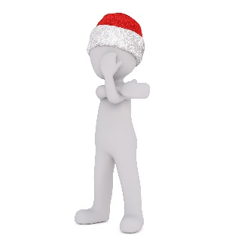
- Schultern & Elefant: Ellenbogen über den Kopf & mit der anderen Hand ein bisschen runterdrücken. Elefant:

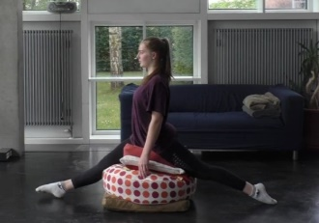
- Spagat mit der Kissenmethode: Auf dem Boden so viele Kissen aufeinanderstapeln, dass ihr mit komplett gestreckten Beinen auf den Kissen den Spagat dehnen könnt. Nach und nach immer mehr Kissen wegnehmen. Unbedingt beide Seiten und die Mitte dehnen! Jede Seite zweimal 30 Sekunden.
- Wirbelsäulendrehung: auf den Rücken liegend die Knie aufstellen und zu einer Seite fallen lassen, mit dem Kopf in die andere Richtung schauen. Evtl. Das eine Knie noch in Richtung Boden drücken

Special: Videos: Kiku-Seite
- Handstand Päckchen: Das Video wie immer auf der Kiku-Seite. Unbedingt erstmal mit Hilfestellung probieren, die Hilfestellung kann an der Hüfte halten bzw. später nur noch aufpassen, dass man nicht nach hinten umkippt oder die Arme einknicken
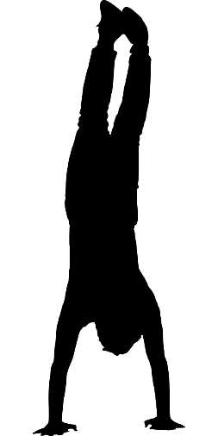
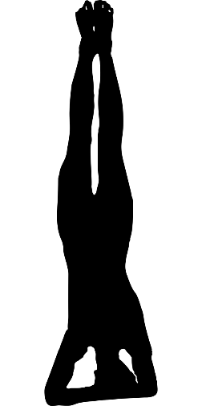
- Handstand: Mit dem Bauch zur Wand („Delfin“), Bauch und Beine anspannen. Den Handstand 1 min halten. Wenn das gut klappt, kannst du anfangen, auch den freien Handstand zu üben
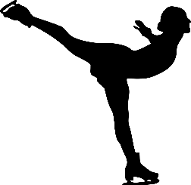
- Jonglieren: Üb mit deinen (selbstgebastelten Socken-)Bällen das Jonglieren mit 2 und 3 Bällen! Auf der Kiku-Seite gibt es die Jongliervideos, starte einfach mit dem ersten.
- Kopfstand: Vor dem Sofa, bei Bedarf mit Hilfestellung!
- Partnerakrobatik: Auf der Kiku-Seite findet ihr ein Video mit Inspirationen zur Partnerakrobatik mit Eltern, Geschwistern etc. Denkt daran, vorher alles aus dem Weg zu räumen und bei Bedarf unbedingt eine Hilfestellung zu nehmen!
- Schweizer: Lasst euch von euren Eltern helfen – Entweder beim „Frosch für Fortgeschrittene“ oder beim Schweizer aus dem Stehen oder von einer kleinen Erhöhung runter. Die Hilfestellung hält an der Hüfte
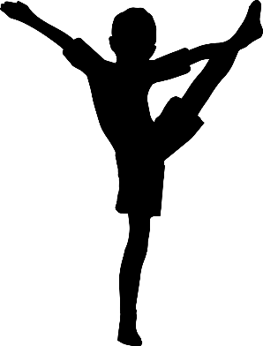
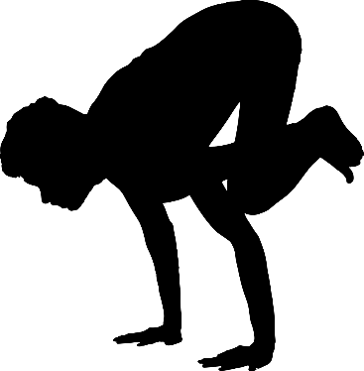
- Special Move Videos: Es gibt ein paar neue Aufgaben auf der Kiku-Seite!

